Алгоритм раннего обнаружения рисков гипертонической болезни по изображениям глазного дна
В. Д. Пузин
Санкт-Петербургский государственный электротехнический университет
«ЛЭТИ» им. В.И. Ульянова (Ленина)
puzin.vladislav@mail.ru

Аннотация. Работа посвящена разработке алгоритма автоматизированного анализа изображений глазного дна с использованием методов глубокого обучения. Реализованы алгоритмы выделения сосудистой сети и диска зрительного нерва, обеспечивающие выделение областей глазного дна, которые используются для оценки признаков артериальной гипертензии. Предложенный подход может служить основой для автоматизированного выявления ранних признаков заболевания и формирования рекомендаций для обращения к врачу-офтальмологу при обнаружении маркеров артериальной гипертензии на ранних этапах развития патологии. Качество сегментации сосудов и диска зрительного нерва на изображениях глазного дна, оцененное по метрике accuracy, составляет более 90%.
Ключевые слова: глазное дно, машинное обучение, глубокое обучение, анализ изображений, гипертоническая болезнь

Актуальность оценки изменений глазного дна при гипертензии
Ставшие доступными в последние годы высокотехнологичные методы визуализации глазного дна существенно расширили возможности изучения микроциркуляции сетчатки и позволили значительно повысить точность выявления и количественной оценки микроваскулярных изменений [1].
Кроме того, развитие методов цифровой обработки изображений и алгоритмов компьютерного зрения позволило автоматизировать анализ медицинских изображений. Применение алгоритмов машинного обучения и нейронных сетей снижает влияние субъективного фактора при интерпретации результатов. Такие подходы особенно перспективны для раннего выявления признаков гипертонической ретинопатии.

Важность ранней оценки изменений глазного дна
Глазное дно — единственная структура организма, где микроциркуляторное русло можно наблюдать неинвазивно. Артериолы и венулы сетчатки отражают состояние сосудистого русла, поэтому их изменения позволяют судить о степени повреждения сосудов при гипертензии.
У большинства пациентов с гипертонической болезнью могут отсутствовать какие-либо симптомы, особенно на ранних стадиях заболевания [2]. Тем не менее, при офтальмологическом осмотре могут выявляться характерные признаки поражения сосудов сетчатки. Именно поэтому исследование глазного дна играет важную роль в ранней оценке гипертонической ретинопатии и позволяет выявлять патологическое изменение сосудистой сети ещё до появления первых клинических проявлений. Раннее обнаружение таких изменений имеет большое значение для своевременного обращения к врачу-специалисту и профилактики тяжёлых сердечно-сосудистых осложнений.

Типы патологий, встречающиеся на изображении глазного дна при гипертензии
Ниже приведены основные признаки поражения сосудов глазного дна в зависимости от степени заболевания. I степень соответствует начальному этапу развития патологии, тогда как III степень характеризует более тяжёлые клинические проявления заболевания [5].
- Сужение артериол (степень I). Возникает вследствие спазма сосудистой стенки.
- Деформация сосудов на артеривенозных перекрестах (степень II). Утолщенная артериола сдавливает вену в месте пересечения.
- Симптом «серебряной» и «медной» проволоки (степень II). Свидетельствует о развитии склероза, отчего просвет сосуда становится менее виден и приобретает характерный желто-красный или бледно-серебристый оттенок.
- Кровоизлияния сетчатки и отложения продуктов воспаления или нарушения проницаемости сосудов (степень III).
- Отек диска зрительного нерва (степень III). Характерен для злокачественной гипертензии и свидетельствует о тяжелом поражении сосудов.

Материалы и методы

Система, используемая для анализа глазного дна

Биотехническая система
Прежде всего, следует рассмотреть биотехническую систему, частью которой является разрабатываемый программно-алгоритмический комплекс. Структура биотехнической системы (БТС) включает в себя технические и биологические компоненты. Схема БТС представлена ниже на рис. 1.
Изображения глазного пациента (П) регистрируются врачом (В) с помощью неинвазивного метода фундус-фотографирования с использованием фундус камеры (ФК) и матрицы сенсоров (МС) для формирования снимков, оцифровываются аналогово-цифровым преобразователем (АЦП) и после отображаются на дисплее (Д) персонального компьютера (ПК) врача и сохраняются в базе данных (БД).
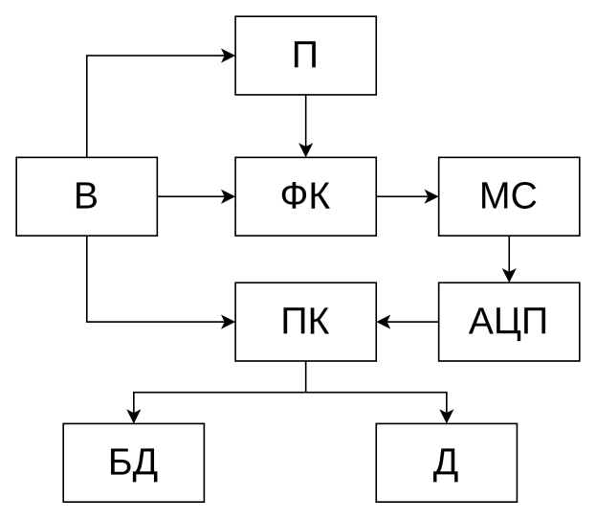
- Биотехническая система
П — пациент, В — врач, ФК — фундус-камера, МС — матрица сенсоров, АЦП — аналого-цифровой преобразователь, ПК — персональный компьютер, БД — база данных, Д — дисплей.
Разрабатываемый алгоритм представляет собой программное средство обработки, реализованное в виде программного обеспечения для персонального компьютера, обеспечивающего взаимодействие с базой данных для чтения, хранения и последующей обработки изображений.
Алгоритм предназначен для решения задач цифровой обработки изображений глазного дна с целью выделения информативных параметров, характеризующих состояние сосудистой системы и позволяющих оценивать наличие признаков артериальной гипертензии.
В процессе обработки выполняется сегментация анатомических структур, извлечение количественных признаков и их последующий анализ. В качестве входных данных используются предварительно обработанные и стандартизированные изображения глазного дна, полученные с использованием фундус-камеры.

Структура алгоритма оценки изображения глазного дна при гипертонической болезни
Алгоритм оценки артериальной гипертензии состоит из нескольких основных этапов:
- Предобработка изображений для устранения шумов и приведения данных к единому масштабу и формату. Для выделения сосудов глазного дна извлекается зеленый канал изображения, для оптического диска применяются все три цветовых канала RGB-изображения.
- Cегментация сосудистой сети глазного дна. Сегментация выполняется с использованием архитектуры нейронной сети UNet — наиболее эффективной для задач медицинского сегментирования [3]. В результате формируется маска сосудов, на основе которой вычисляются количественные информативные характеристики сосудистой структуры глазного дна.
- Cегментация диска зрительного нерва. Выполняется с помощью нейронной сети архитектуры UNet. Результатом является маска области оптического диска.
- Классификация артериол и венул на основе сегментированной маски сосудов. Вычисляется таблица численных признаков и применяются алгоритмы машинного обучения для разделения сосудов на артериолы и венулы.
- Вычисление количественных признаков для оценки гипертонической болезни по данным, извлеченным на предыдущих этапах. Классификация на артериолы и венулы позволяет оценить их соотношение, сегментирование сосудистой сети дает возможность рассчитать геометрические параметры сосудов.
Сегментация диска при патологическом изменении его формы не всегда охватывает всю информативную область из-за слабой различимости границ. Поэтому необходимо дополнительное уточнение границ диска зрительного нерва для обнаружения возможного признака заболевания. В норме диск зрительного нерва имеет явные контуры. Снижение контрастности его границ могут свидетельствовать о наличии патологических изменений, в частности об отёке диска зрительного нерва, который может возникать при прогрессировании артериального заболевания и соответствовать наиболее острой фазе.
Схема, иллюстрирующая этапы описанного выше алгоритма, приведена на рис. 2.
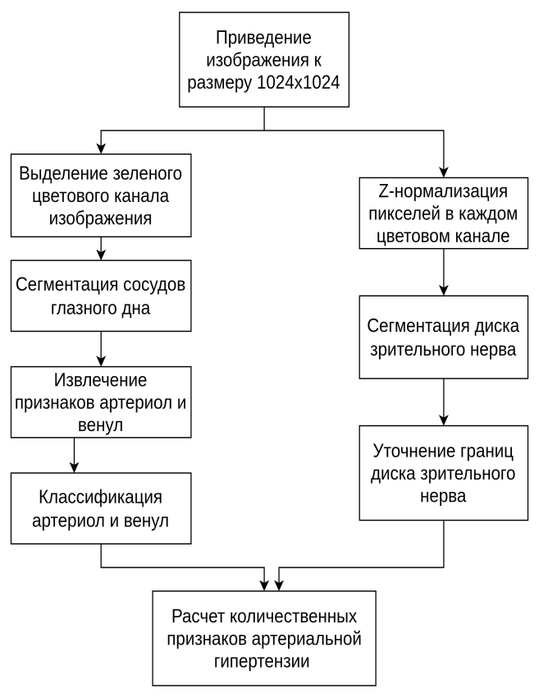
- Схема алгоритма сегментации и классификации

Данные, используемые для анализа глазного дна

Источники данных и их основные характеристики
На этапе формирования набора данных, составляющих обучающую выборку для модели нейронной сети, были использованы публичные датасеты с готовой экспертной разметкой.
Каждый датасет содержит фундус-изображения глазного дна с соответствующей ей истинной маской сегментации сосудов. Ниже представлен список публичных баз данных, которые использовались в работе:
- STARE — состоит из 397 изображений, 60 из которых размечены вручную экспертом. Содержит нормальные изображения, а также с глаукомой и гипертензией;
- LES-AV — содержит 30 «нормальных» изображений с разметкой сосудов, артериол и венул;
- DRIVE — набор 20 изображений глазного дна без патологий с разметкой сосудов, артериол и венул;
- FIVES — датасет из 800 изображений с маской сосудов. Есть зашумленные изображения и изображения с патологией;
- CHASE — набор из 28 изображений с детальной разметкой сосудов;
- HRDС — 1428 изображений глазного дна, среди которых имеются снимки без патологий и с артериальной гипертензией.

Методика формирования обучающего множества
Объединение изображений глазного дна, полученных из перечисленных публичных баз данных, формирует итоговый набор данных, который используется для обучения модели. На следующем этапе сформированная выборка разделяется на обучающую и валидационную части в соотношении 80/20. При этом 80 % изображений включаются в обучающий набор, а оставшиеся 20 % используются в качестве валидационной выборки для проверки качества ответов алгоритма.
В качестве эталонной разметки используются сегментационные маски сосудистой структуры сетчатки, соответствующие каждому исходному изображению. Такие маски представляют собой попиксельную аннотацию, в которой каждому пикселю изображения сопоставляется определённый класс — сосуд или фон для задачи сегментации сосудов. Аналогичная методика разметки применяется для других задач классификации и сегментации в рамках данной работы.

Методика расширения выборки
Для повышения качества предсказаний модели были применены методы расширения обучающей выборки:
- поворот на 5 градусов вправо-влево;
- отражение относительно вертикальной оси;
- включение в выборку «пустых» изображений без сосудов.
Поскольку изображения глазного дна стандартизированы и имеют единый формат, расширение обучающего множества посредством добавления шумовых искажений выполнялось ограничено: на каждой итерации для одного изображения случайным образом выбирался один из допустимых методов преобразования изображения. В качестве неинформативных объектов использовались «пустые» снимки глазного дна, не содержащие сосудистых структур.

Извлечение признаков артериол и венул
Сегментированная маска сосудистой сети используется на этапе формирования вектора признаков для каждого пикселя, который затем применяется при решении задачи бинарной классификации сосудов на артериолы и венулы [4]. Предварительно выделенная сосудистая структура позволяет ограничить анализ только областью сосудов и извлекать информативные характеристики, отражающие их морфологические и цветовые особенности. При формировании вектора признаков учитываются как геометрические, так и цветовые параметры. Для каждого пикселя сосудистой маски вычисляются следующие характеристики, на основе которых формируется вектор признаков:
- ширина сосуда — венулы, как правило, имеют большую ширину по сравнению с артериолами;
- распределение цветовых пикселей вокруг сосуда, поскольку венулы обычно имеют более тёмный, буроватый оттенок.
Сформированный таким образом вектор признаков используется в дальнейшем для классификации сосудов на артериолы и венулы с применением методов машинного обучения.

Предварительная обработка изображений
Каждое изображение должно быть предварительно обработано перед началом обучения нейронной сети. Предобработка позволяет повысить контрастность информативных структур и снизить уровень шума. Все изображения приводятся к одному серому каналу и масштабируются до фиксированного размера 1024×1024 пикселей. Это обеспечивает унификацию входных данных, снижает вычислительную нагрузку и упрощает процесс обучения нейронной сети за счет уменьшения размерности входных данных.
Следующим шагом предобработки является приведение изображений к нормированному диапазону [0,1]. Нормализованные данные позволяют быстрее сходиться градиентному спуску и потому снижать колебания функции потерь. Это сделает более вероятным получение оптимального набора гиперпараметров после обучения модели. Нормализация выполняется согласно следующему выражению:
$$X=\frac{x-μ}{σ}$$
где σ — стандартное отклонение, μ — среднее значение пикселей, x — матрица входного изображения.

Алгоритм анализа изображений глазного дна

Сегментация изображений глазного дна
На рис. 3 приведен пример результатов сегментации сосудов на изображении глазного дна. Слева показано исходное изображение, справа — изображение с наложением сегментированной маски.
Для оценки качества сегментации cосудов использовалась метрика «accuracy», значение которой составило 92% на валидационных данных.
На рис. 4 приведена демонстрация результатов сегментации сосудов и диска зрительного нерва на изображении глазного дна.
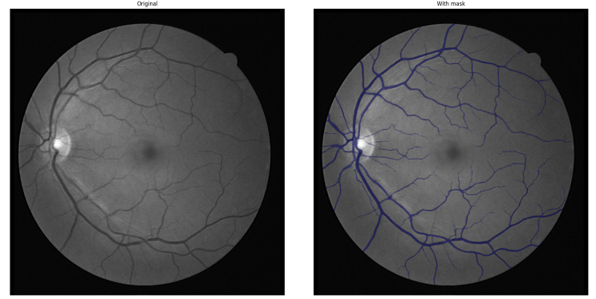
- Результат сегментации сосудов на изображении глазного дна. Слева — исходное одноканальное изображение, справа — одноканальное изображение с «наложением» маски поверх сосудов
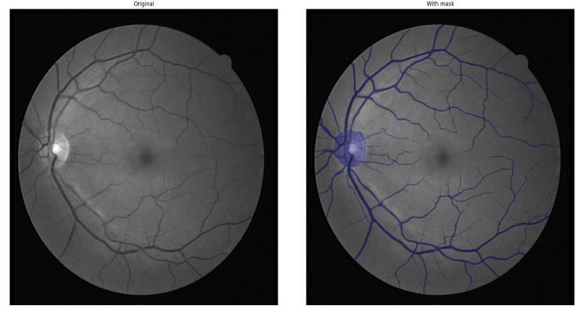
- Результат сегментации сосудов вместе с диском зрительного нерва. Слева — исходное одноканальное изображение, справа — одноканальное изображение с «наложением» маски поверх сосудов и диска зрительного нерва
Аналогично задаче сегментации сосудов, для оценки точности сегментации оптического диска использовалась метрика «accuracy». Значение данной метрики составило 90%.

2) Классификация артериол и венул
После сегментации сосудистой сети на изображении глазного дна выполняется классификация сосудов на артериолы и венулы. Принадлежность сосуда к одному из классов определяется на основе локальных характеристик его участка. В качестве признаков используются морфологические и цветовые характеристики сосуда, включая его ширину, значения интенсивности в трёх цветовых каналах изображения, а также параметры окрестности сосуда.
Входными данными алгоритма классификации являются координаты центра и диаметр диска зрительного нерва, а также граф сосудистой сети, полученный на этапе сегментации. Каждый пиксель графа рассматривается как элемент сосудистой структуры, для которого вычисляется вектор признаков в его локальной области.
Классификация выполняется только для сосудов, расположенных в кольцевой области вокруг диска зрительного нерва на расстоянии от 1.5D до 2D от его центра, где D — диаметр оптического диска. Ограничение области анализа обусловлено тем, что в непосредственной близости от диска зрительного нерва сосуды имеют наибольший диаметр и наиболее выраженные различия между артериолами и венулами. На большем расстоянии от диска зрительного нерва сосудистая сеть разветвляется, и сосуды становятся более тонкими и более схожими, что приводит к снижению точности их классификации.
Для решения задачи классификации применяется алгоритм случайного леса. По результатам испытаний на валидационных данных модель демонстрирует значение метрики «accuracy», равное 92%.
Полученная классификация сосудов вблизи диска зрительного нерва позволяет вычислять соотношение диаметров артериол и венул, которое является одним из диагностически значимых показателей состояния сосудистой системы, поскольку отражает ранние этапы развития заболевания в сосудистой системе. Увеличение данного соотношения более допустимой нормы (3:1) может свидетельствовать о наличии признаков артериальной гипертензии.

Заключение
В результате работы были получены следующие результаты.
Разработана структурная схема системы анализа изображений глазного дна, использующей алгоритмы машинного и глубокого обучения для обследования пациентов с подозрением на артериальную гипертензию.
Разработаны алгоритмы сегментации диска зрительного нерва, сосудистой структуры сетчатки, а также алгоритм классификации сосудов на артериолы и венулы. Полученные данные используются для вычисления диагностически значимых признаков, характеризующих возможное наличие артериальной гипертензии.
В дальнейшем планируется расширение выборки изображений для повышения точности и устойчивости сегментации и классификации объектов на изображении глазного дна.

Список литературы
- Барсуков А.В, Ясеновец М.В., Щербакова К.А., Яковлев В.В., Чумак Б.А., Борисова Е.В., Мальцев Д.С., Бурнашева М.А., Куликов А.Н. Глазное дно как орган-мишень при гипертонической болезни // Cardioсоматика, 2023, Т. 13, №4, с. 213-222.
- Barzan M., Murad Kadhim S. Blood pressure and its relationship to retinopathy // International journal of health & Medical research, 2025, V. 4, P. 103-106.
- Ronneberger O., Fischer P, Brox T. U-Net: Convolutional Networks for Biomedical Image Segmentation // Computer Science Department and BIOSS Centre for Biological Signalling Studies, 2015, University of Freiburg, Germany.
- Kondermann C., Kondermann D., Yan M. Blood Vessel Classification into Arteries and Veins in Retinal Images // Proc. SPIE. 2007. V.6512, N. 47.
- Mehta S. Hypertensive Retinopathy // Vitreoretinal Diseases and Surgery Service, Wills Eye Hospital, Sidney Kimmel Medical College at Thomas Jefferson University, 2024.

